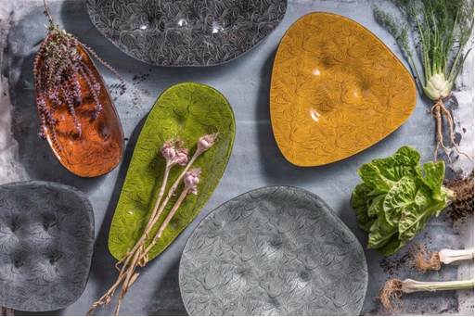

קלדרון Art. Design. Glass
מפעל בוטיק לעיצוב וייצור לשוק האירוח בעולם ובארץ

מחפשים מנהל/ת שיווק ומכירות

ייעוד התפקיד : הגדלת הנוכחות של מוצרי החברה (כלי זכוכית בעבודת יד) במוקדי שימוש יוקרתיים בארץ ובעולם.

תחומי אחריות
- עדכון אסטרטגיה שיווקית
- הגדלת מאגר הלקוחות
- הוצאת בריפים והצעות מחיר
- פעילות ברשתות החברתיות הרלוונטיות
- ניהול מערך הכלים השיווקיים

דרישות התפקיד
תנאי סף
- ניסיון בשיווק גלובלי ולוקאלי
- אנגלית טובה מאוד (דיבור, קריאה, כתיבה)

דרישות טכנולוגיות נוספות
- ידע ברמה גבוהה בתוכנות אופיס, פאואר פוינט, אחר.
- שליטה והכרות ברשתות החברתיות.
- יחסי אנוש מעולים, תשוקה, יוזמה, יכולת למידה סקרנית, יכולת קריאת המפה.

יתרון לניסיון בשיווק ומכירת מוצרי צריכה יוקרתיים
יתרון לניסיון וקשרים בשוק ההוספיטליטי/אירוח
היקף משרה : כחצי. אפשרות לעבודה כפרילאנס.
קורות חיים להעביר ל info@kalderonmd.com

